

Universidad Mariano Gálvez de Guatemala

Facultad de Ingeniería Matemática y Ciencias Físicas

Campus Villa Nueva, Guatemala

Ingeniería en Sistemas de información y Ciencias de la computación

Ingeniero: Carlos Alejandro Arias

Curso: Física 1

Código de Curso: 012

Código de Carrera: 5090

# Laboratorio 4

Byron Ignacio Salazar Orellana

Sección: A

No. Carné: 23-5096

Fecha: 11/02/2024

# Introducción

Para programar en C es necesario comprender que podemos utilizar ciclos para facilitar el uso de ciertos programas que requieran más de una utilización o un solo ingreso de datos para obtener respuestas e incluso almacenar datos. Es por ello que el programa de este laboratorio nos presenta nuevamente una calculadora, pero en este caso debe ingresarse el número de operaciones que van a realizarse y luego de eso el operador a realizar para ejecutarlo entre ambos números.

Para este caso, necesitamos una aplicación en la que podamos ingresar el número de operaciones a realizar, luego de ello tengamos la capacidad de elegir qué operador deseemos utilizar.

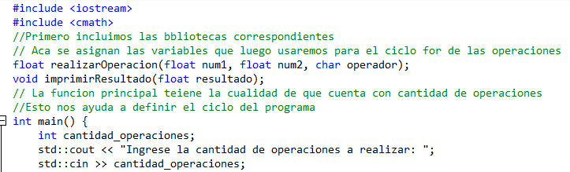

Acá podremos observar que contamos con las indicaciones para el usuario, la declaración de variables y también el ingreso del dato de la cantidad de operaciones.

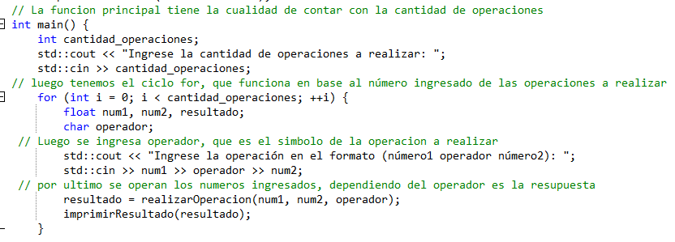

Luego en la función principal, tenemos la estructura de la cantidad de operaciones, en donde está el ciclo for, el cual determina la cantidad de operaciones a realizar según el número ingresado.

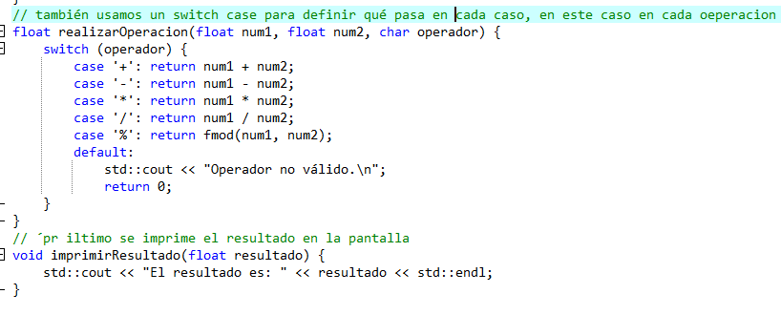

Luego tenemos el switch case, el cual es el encargado de ejecutar las operaciones según el símbolo que se ingrese entre los números a operar en dado caso de ser diferente saldrá un mensaje de que no es válido el operador. Y por último se imprime el resultado en pantalla

Conclusión

Por conclusión, podemos decir que cada aspecto de la programación es importante, y que es necesario definir en qué momento es mejor usar ciclo while o el ciclo for que es el que utilizamos en este programa. Debemos tener en cuenta los casos que se nos presentan y razonar de la mejor forma para cubrir ciertas situaciones específicas para que la aplicación funcione en su totalidad, por consecuente cada proceso de aprendizaje es fundamental para el desarrollo de los estudiantes como programadores.